Regulace vodních toků
Videa:
https://edu.ceskatelevize.cz/video/7525-regulace-toku-vcera-a-dnes
https://edu.ceskatelevize.cz/video/6077-regulace-vodniho-toku
- Následující pojmy se objevují ve výše uvedených videích věnovaných regulaci vodních toků.
Přiřaďte tyto pojmy k jejich definicím do tabulky.

renaturace | = Proces rozpadu vodních děl, díky němuž se zlepšuje ekologický stav vodních toků. Jedná se o samovolný proces řízený korytotvornými procesy a rozpadem technických struktur příslušného vodního díla.
hladina podzemí vody | = Úroveň, ke které voda pod zemským povrchem dosahuje. Rozhraní mezi saturovanou (veškerý pórový prostor je vyplněn vodou) a nesaturovanou zónou v horninovém prostředí.
údolní niva | = Akumulační rovina podél vodního toku; při povodních bývá zpravidla zaplavována.
meandr | = Je zákrut řeky způsobený boční erozí – vymíláním břehů na jedné straně a usazováním na straně druhé.
tišiny | = Stojaté vody.
tůně | = Terénní deprese (prohlubně) zatopené vodou, většinou bez trvalého přítoku a odtoku.
biodiverzita | = Druhová pestrost.
biotop | = Stanoviště (také habitat). Jedná se o živé nebo neživé prostředí, které je ovlivňováno a pozměňováno takzvanou biotou – živou přírodní složkou.
mokřad | = Biotop specifický výskytem organismů vyžadujících ke své existenci a prosperitě stálý účinek povrchové vody nebo alespoň velmi vysoké hladiny podzemní vody.
regulace vodního toku | = Zásah člověka do přirozeného prostředí vodního toku.

- Napište, jakými způsoby se provádí regulace vodních toků.
Zmíněno ve videu:
- napřímení
- vydláždění
- opevnění
- rozšíření
- prohloubení

Dále může žák například zmínit:
- Zpevnění břehů – zpevnění břehů pomocí betonových bariér nebo velkých balvanů.
- Tvorba kaskád – kvůli zpomalení toku nebo zvýšení hladiny pro splavnění.
- Přeložení toku – vytvoření nového koryta vodního toku (jako ochrana soukromých objektů před povodněmi a podobně).

- Doplňte následující tabulku:

 | VÝHODY | NEVÝHODY
REGULOVANÉ  VODNÍ TOKY | Důvody pro regulaci:  - Odvodnění zemědělských pozemků, aby je bylo možné lépe obhospodařovat (ve volné krajině).  - Ochrana před povodněmi (hlavně v obcích).  - Prostor pro výstavbu. | - V období sucha hluboké koryto stahuje podzemí vodu z okolí.  - Snižují hladinu podzemní vody.  - Málo vody v krajině.  - Orná půda sahá až k vodnímu toku – živiny z půdy (fosfor, dusík) se dostávají do vodního toku a jsou transportovány pryč.  - Finanční náklady na regulaci a údržbu.
NEREGULOVANÉ  VODNÍ TOKY | - Zadržování vody v krajině.  - Zásobárna vody.  - Tišiny, tůně, mokřady.  - Vyšší biodiverzita – rozmanitá vegetace, pestrá fauna (ryby, raci, ptáci, …).  - V zákrutách prosakování vody do nivy.  - Při povodních a zaplavení nivy se dostává voda do podzemních vod.  - Vznik nových biotopů při přirozené změně toku.  - 1,5 až 3 x větší zásoby vody oproti regulovaným tokům. | - V zastavěných oblastech hrozí riziko povodní.

- V úvodu druhého videa vidíme Miletický potok v jižních Čechách, který byl ve druhé polovině 20. století značně regulován. Najděte si tento potok (mezi Horním Miletínem a Štěpánovicemi, západně od Třeboně) na www.mapy.cz. Přepněte si „základní mapu“ na „mapu z 19. století“ a podle ní pak do níže vyobrazené mapy zobrazující současný stav zakreslete původní tok tohoto potoka.

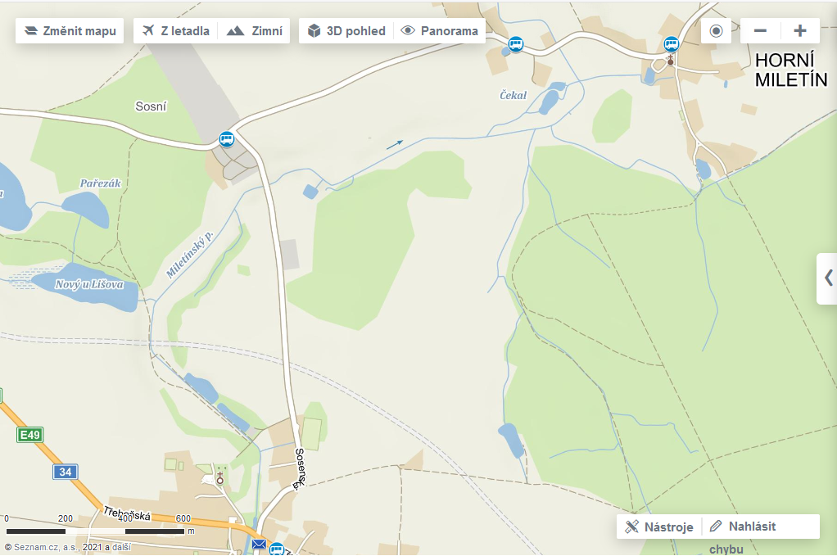

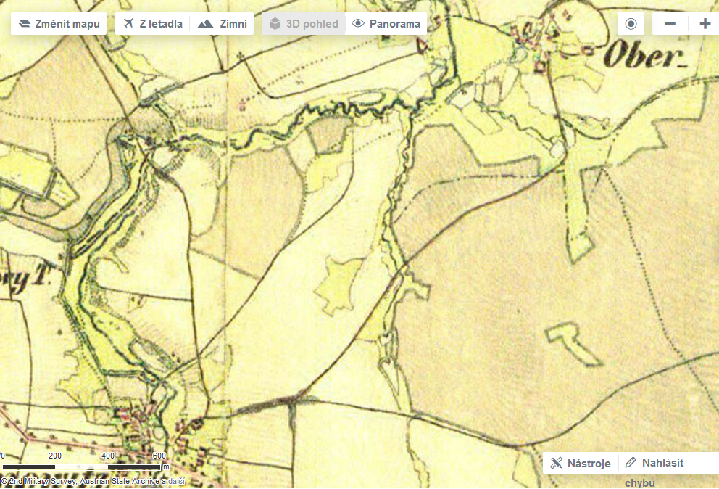
Zdroj map: www.mapy.cz

Autor: Veronika Kopřivová

